出國報告（出國類別：參加國際會議）

出席2008年國際工程會議（IEM）
期中會議報告

服務機關：行政院公共工程委員會
姓名職稱：陳振川副主任委員
何育興科長
派赴國家：新加坡
出國期間：97年6月23日至6月26日
報告日期：97年9月22日

目次
一、前言………………………………………………………………3
二、國際工程認許及國際工程會議背景介紹………………………4
三、會議開會情形……………………………………………………9
四、與新加坡代表餐敘會談情形……………………………………13
五、心得與建議………………………………………………………14
六、附錄
（一）各國代表團團員名冊
（二）IEM期中會議議程及內容
（三）中國工程師學會申請加入EMF簡報資料
一、前言
專業人士跨國移動在WTO中是一個極重要議題，在知識經濟及技術服務的國際化大趨勢下，工程專業資格的相互認許（依據WTO服務業貿易總協定GATS第7條），成為各國邁向國際化與專業人士進軍國際工程市場的重要關鍵。
為使專業技師跨國執業，在國際間專業工程師資格之認定，目前有「國際工程師流通論壇（Engineers Mobility Forum, EMF）」、「亞太工程師（APEC Engineer）」及「歐洲工程師（FEANI）」等三大系統，我國已於2005年6月17日順利加入APEC Engineer組織，成為國際專業工程師認證組織之一分子，今（2008）年6月24日更順利申請成為EMF之準會員，明（2009）年應可成為EMF之正式會員。
另外，專業工程師資格之認定亦與工程教育之養成密切相關，因此，各國為擴大交流，整合工程學術界及實務界之意見，自公元2001年起，每兩年邀集國際間與工程教育相關之組織（包括「華盛頓協議（Washington Accord）」、「雪梨協議（Sydney Accord）」、「都柏林協議（Dublin Accord）」）及工程執業相關之組織（包括「EMF）」、「APEC Engineer」、「國際工程技術士流通論壇（Engineering Technologists Mobility Forum, ETMF）」等六種國際組織，於選定之會員主辦國召開「國際工程會議（International Engineering Meetings, IEM）」，去年IEM雙年會由美國主辦，另外，在雙年會的中間則有舉行期中研討會議。
今年IEM期中研討會議由新加坡工程師學會（The Institution of Engineers, Singapore, IES）主辦，共有17國代表團、66位各國代表參加。「APEC Engineer」及「EMF」部分，我國由「中華台北亞太工程師監督委員會」組團參加；「Washington Accord」部分，我國由「中華工程教育學會」組團參加。
本報告內容係敘述國際工程認許及國際工程會議背景介紹、本次期中會議開會情形，並提出心得與建議，供相關單位人員參考。
二、國際工程認許及國際工程會議背景介紹
工程專業資格的相互認許之議題，濫觴於1989年，由美國工程及技術教育認證委員會（ABET）於美國首府華盛頓召開會議，邀請包括加拿大、英國、愛爾蘭、澳洲、紐西蘭等共同簽署「華盛頓協議（Washington Accord,WA）」，承認各參與會員國之工程教育認證機構所認證之工程教育學程具備「實質相等（Substantial equivalence）」，可以相互承認。至2008年，正式會員國共有澳洲、加拿大、香港、愛爾蘭、日本、韓國、紐西蘭、新加坡、南非、英國、美國、我國等12國，準會員國有德國、馬來西亞等。
除上述工程教育資格之相互認許外，在工程師執業資格之相互認許國際間亦開始於1990年代開始討論，1996年由澳洲提出在APEC架構下之「促進專業工程師流通計畫」（即所謂「APEC Engineer Project」），由7個APEC會員經濟體澳洲、加拿大、紐西蘭、香港、日本、韓國、馬來西亞正式發起成立「亞太工程師協調委員會（APEC Engineer Coordinating Committee）」，自2000年起運作「亞太工程師組織（APEC Engineer Framework）」，至2008年共有澳洲、加拿大、香港、印尼、日本、韓國、馬來西亞、紐西蘭、菲律賓、新加坡、我國、泰國、美國等13個正式會員國。
在另一方面，以英、美為首之「華盛頓協議（WA）」會員國（特別是英國、愛爾蘭、南非等非APEC會員經濟體），亦同時積極推動所謂「國際專業工程師註冊（International Register of Professional Engineers, IntPE）」，由「華盛頓協議WA」中之8個會員國自1995年發起組成了「國際工程師流通論壇（Engineers Mobility Forum, EMF）」組織，並自2001年開始運作，至2008年共有澳洲、加拿大、香港、愛爾蘭、日本、韓國、馬來西亞、紐西蘭、新加坡、南非、英國、美國、斯里蘭卡等13個正式會員國，準會員國有孟加拉、印度、我國（2008年加入）等。
有關APEC Engineer、EMF、Washington Accord三個國際組織之參與國比較表如下表1，另APEC Engineer與EMF有許多標準相同或相似，二者間最主要差距在於EMF正式會員必須同時是WA正式會員（除創始國馬來西亞例外），其比較表如下表2：
表1：APEC、EMF、WA三個國際組織之參與國比較表
國家 | APEC Engineer | EMF Int PE | Washington Accord
1.澳洲 | 2000 | 2001 | 1989
2.汶萊
3.加拿大 | 2000 | 2001 | 1989
4.智利
5.中國
6.香港 | 2000 | 2001 | 1995
7.印尼 | 2001
8.日本 | 2000 | 2001 | 2005
9.韓國 | 2000 | 2001 | 2007
10.馬來西亞 | 2000 | 2001 | 2003(P)
11.墨西哥
12.巴布亞紐幾內亞
13.祕魯
14.紐西蘭 | 2000 | 2001 | 1989
15.菲律賓 | 2001
16.俄羅斯
17.新加坡 | 2005 | 2007 | 2006
18.中華台北 | 2005 | 2008(P) | 2007
19.泰國 | 2003
20.美國 | 2001 | 2001 | 1989
21.越南
22.孟加拉 |  | 2003(P)
23.德國 |  |  | 2003(P)
24.印度 |  | 2003(P)
25.愛爾蘭 |  | 2001 | 1989
26.斯里蘭卡 |  | 2007
27.南非 |  | 2001 | 1999
28.英國 |  | 2001 | 1989
註：欄位內為各國加入年份，(P)表示其為準會員國，編號1至21為APEC會員體
表2：APEC Engineer與EMF之內容比較表
APEC Engineer | EMF Int PE | 備註
1996年由APEC領袖會議發起 | 1995年由Washington Accord簽約國發起
2000年開始運作 | 2001年開始運作
成立宗旨：  促進亞太地區專業工程師跨境執業 | 成立宗旨：  促進全球專業工程師跨境執業 | EMF以全球為範圍，APEC Engineer限亞太地區
資格要求：  - 取得經認證之工程學位  - 具有各該國註冊之獨立執業資格 | 資格要求：  - 取得經Washington Accord正式會員國認證之工程學位  - 具有各該國註冊之獨立執業資格 | 資格要求相似，惟EMF之學歷要求較嚴
經驗要求：  - 畢業後具有7年工程經驗且其中2年須曾負責重要專案工程  - 每年取得一定之持續專業進修發展時數 | 經驗要求：  - 畢業後具有7年工程經驗且其中2年須曾負責重要專案工程  - 每年取得一定之持續專業進修發展時數 | 經驗要求相同

近年來國際間在討論專業工程師之教育及執業相互認許議題之同時，也慢慢開始討論到次階層之「工程技術士（Engineering Technologist）」及「工程技術員（Engineering Technician）」等技職教育與執業資格之相互認許，於是分別於2001年簽署「雪梨協議（Sydney Accord, SA）」（有關受三年制技職教育訓練之Engineering Technologist資格認許）、2002年簽署「都柏林協議（Dublin Accord, DA）」（有關受二年制技職教育訓練之Engineering Technician資格認許），並於2003年成立「國際工程技術士流通論壇（Engineering Technologist Mobility Forum, ETMF）」。
「華盛頓協議（WA）」、「雪梨協議（SA）」、「都柏林協議（DA）」、「國際工程師流通論壇（EMF）」、「亞太工程師（APEC Engineer）」、「國際工程技術士流通論壇（ETMF）」等6個組織，自2001年起（SA、DA、ETMF自2003年起），約定每兩年（2001、2003、2005、2007、2009…）共同召開「國際工程會議IEM」雙年會（Biennial meeting），雙年之中間年（2002、2004、2006、2008…）則由以WA及EMF為主之國家召開期中研討會（Midterm Workshop）（其他4個國際組織會被邀請列席）。至於成員包含29個加入歐盟國家之「歐洲工程師（FEANI）」組織，由於其認證標準與「EMF」及「APEC Engineer」有較大差異，目前自成一個體系，並非「國際工程會議」雙年會之正式參與組織，而屬於EMF及APEC Engineer之觀察員，惟其均會列席雙年會，報告其進來之進展。2007年於美國華府召開之IEM大會中，WA、SA、DA、EMF、APEC Engineer、ETMF等6個組織決議成立一共同聯盟，稱為「國際工程聯盟（International Engineer Alliance, IEA）」，目前IEA之秘書處設在紐西蘭工程師學會（IPENZ）。
另因「EMF」及「APEC Engineer」有許多標準相同或相似，雖然部分同時運作EMF及APEC Engineer國家贊成合併，惟只參加EMF而非APEC成員之英國、愛爾蘭、南非等國大表反對，渠等認為EMF之會員標準特別是教育要求方面，必須是「華盛頓協議（WA）」之正式會員國才可以加入，比APEC Engineer會員國之教育要求來的嚴格，APEC Engineer許多會員特別是東南亞國家，如印尼、泰國、菲律賓等，並不是WA的會員國，如果合併EMF及APEC Engineer，將使印、泰、菲等不須經嚴格入會審查程序（一般應先取得準會員才能成為正式會員），而自動成為EMF會員國，對其他目前已取得EMF準會員且等待取得WA資格之國家難以交代。各國爰決議EMF之定位為全球最高之專業工程師認證組織，APEC Engineer則為亞太地區區域性組織，二個組織不合併，有關同時運作EMF及APEC Engineer之國家，其內部資源則儘量共享。
由於我國之中華工程教育認證學會(IEET)，已於2007年代表我國加入WA成為正式會員，因此去年2007 IEM大會召開時，EMF會員國曾對我國之口頭申請有過正式討論，雖然我國之資格均符合EMF規定，但礙於EMF憲章規定必須經過二階段申請之程序（即先成為準會員，才能成為正式會員），於是決定同意我國先行準備EMF之「評估申請書（Assessment Statement）」，請二個國家擔任推薦國（Sponsor）（我國係請馬來西亞及澳洲推薦），於2008年IEM期中會議提出準會員之正式申請。然後於明(2009)年初提出正式會員(Full Member)之申請，並希望在2009年6月於日本京都舉行之2009 IEM大會能成為EMF正式會員。
三、會議開會情形
（一）會議時間及地點：
2008年國際工程會議期中研討會係自6月23日至26日，於新加坡舉行。

（二）與會成員：
有17國代表團（澳洲、加拿大、香港、台灣、愛爾蘭、日本、韓國、斯里蘭卡、馬來西亞、紐西蘭、菲律賓、印尼、新加坡、泰國、英國、美國、南非）參加，來自世界五大洲，各國代表團成員共66人。
我國「中華台北亞太工程師監督委員會（CTAEMC）」出席成員包括：主任委員亞新工程顧問公司莫若楫董事長、副主任委員吉興工程顧問公司謝季壽董事長、台灣科技大學李得璋教授、CTAEMC余德銓執行長，政府單位由工程會陳振川副主任委員及何育興科長參加。另明新科技大學王華弘助理教授並自費參加。
我國「中華工程教育學會（IEET）」出席成員包括：IEET秘書長台大楊永斌教授、國際關係處處長台大胡文聰教授、國際關係處劉曼君副處長。

（三）會議時程：
6月23日：報到，另有三場研討，題目分別為「New Model Bilateral Agreement」、「Computing, Informatics and Information Technology」、「Managing Changing Standards」
6月24日：「華盛頓協議會議（Washington Accord Meeting）」、「國際工程師流通論壇（EMF Meeting）」、「雪梨協議會議（Sydney Accord Meeting）」、另有一場研討，題目為「Further Development of Sydney and Dublin Accords」
6月25日：有二場研討，題目分別為「International and Regional Registers, titling, harmonization and long-term plan」、「IEA Code of Conduct」
6月26日：有三場研討，題目分別為「Distance Education」、「Revision of the Multi-Party Agreement（MPA）」、「Fees and Budgets」
（四）各日開會重點：
- 6月23日：
  - 第一場研討「New Model Bilateral Agreement」，主要就2007 IEM大會所探討建議各國參考使用之「模範雙邊協議」，再作進一步修正，並就一些名詞定義予以修改，以為完整。目前各國已簽訂雙邊認許協議者，尚未有任何國家使用該「模範雙邊協議」，惟該範本對於未來預計簽雙邊協議者，應有參考價值。
  - 第二場研討「Computing, Informatics and Information Technology」主要係討論IEM是否除了傳統之土木機電工程外，還要納入資訊工程，部分會員代表對此有所疑慮，因此尚無具體結論。
  - 第三場研討「Managing Changing Standards」則是討論工程教育及工程師能力標準，應隨著時代的變遷而有所改變、調整。

- 6月24日：
  - 「國際工程師流通論壇（EMF Meeting）」於會員大會中特別保留十分鐘，以供我國專案提出申請準會員簡報及詢答，本項簡報由亞太工程師監督委員會莫若楫主任委員代表中華台北中國工程師學會向 EMF各會員國作說明，簡報後由各會員國就我國提送之EMF Assessment Statement及簡報內容提出各項問題，詢答討論非常熱烈，例如紐西蘭及南非提出我國EMF監督委員會之委員比例問題，加拿大提出關於我國技師訓練積分（Credit hours）、稽核（Audit）、考試、經驗能力等問題，澳洲提出我國將如何同時運作EMF及APEC Engineer之問題，韓國提出我國EMF如何配合WA認證學歷之問題等，都經莫若楫主任委員即席予以妥適回答。最後經各正式會員國閉門審查後，一致通過我國成為該組織之準會員（Provisional Member）。

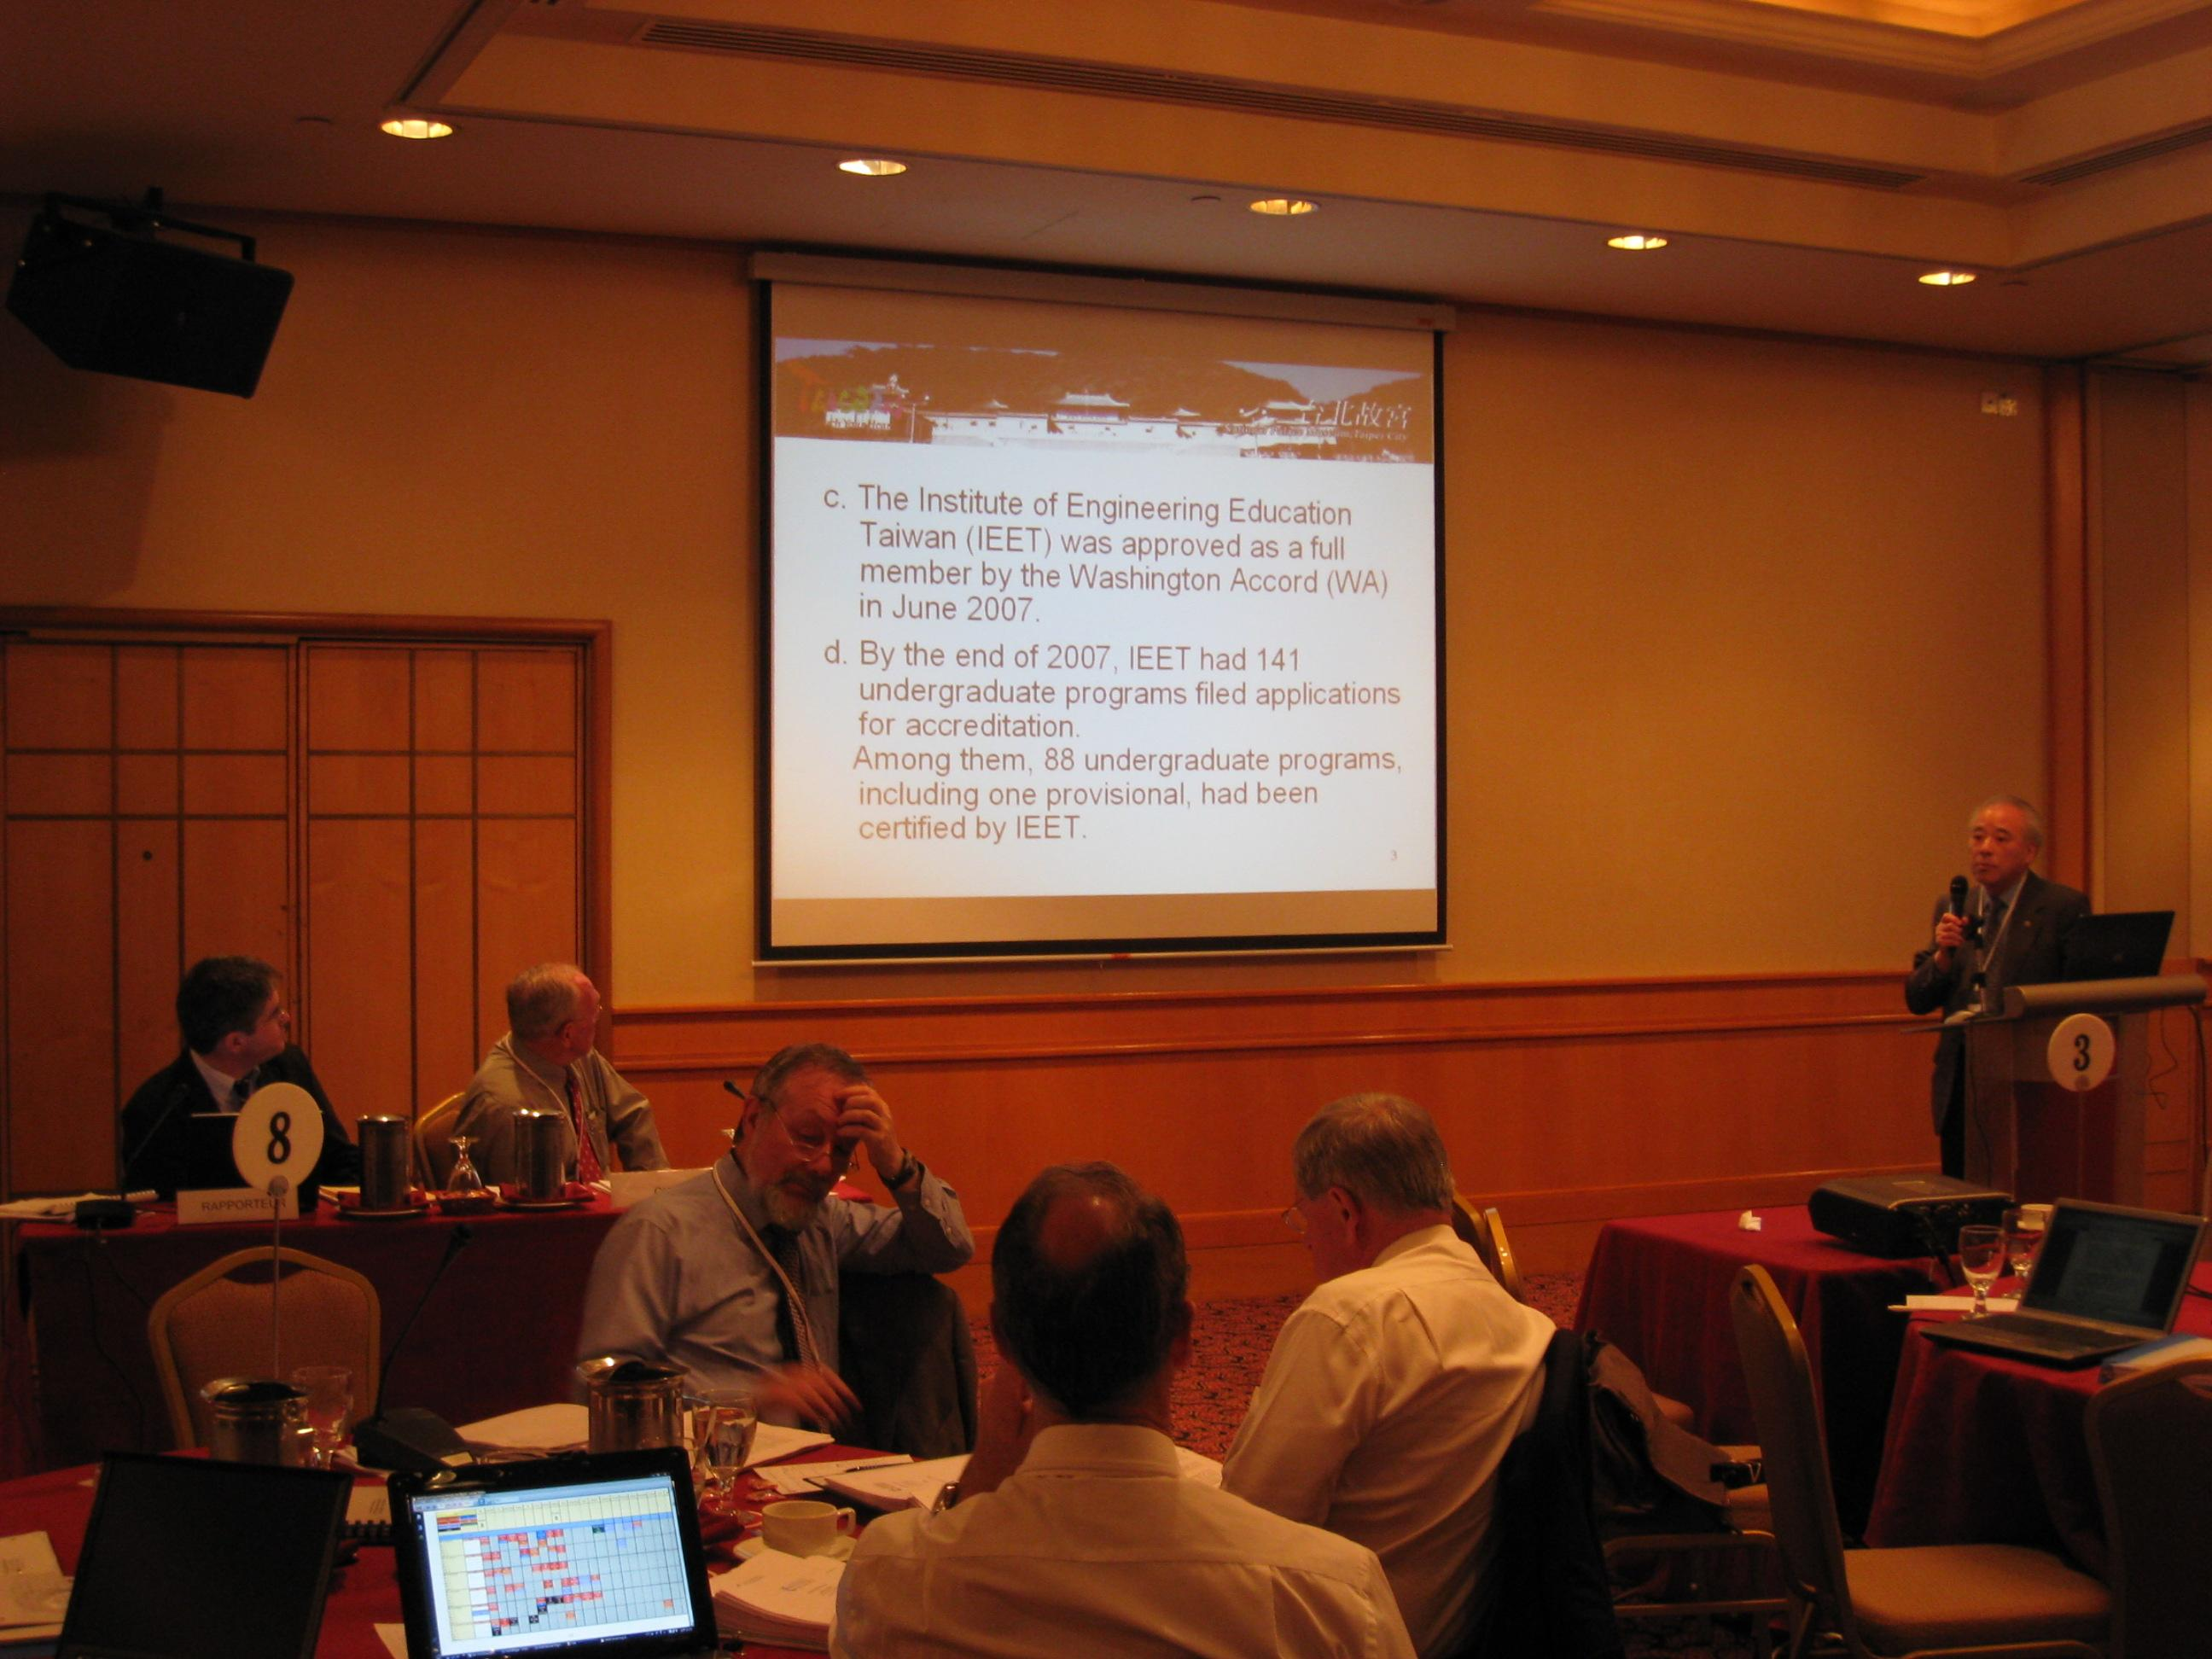

照片1 我國向EMF各國代表簡報申請入會資料情形

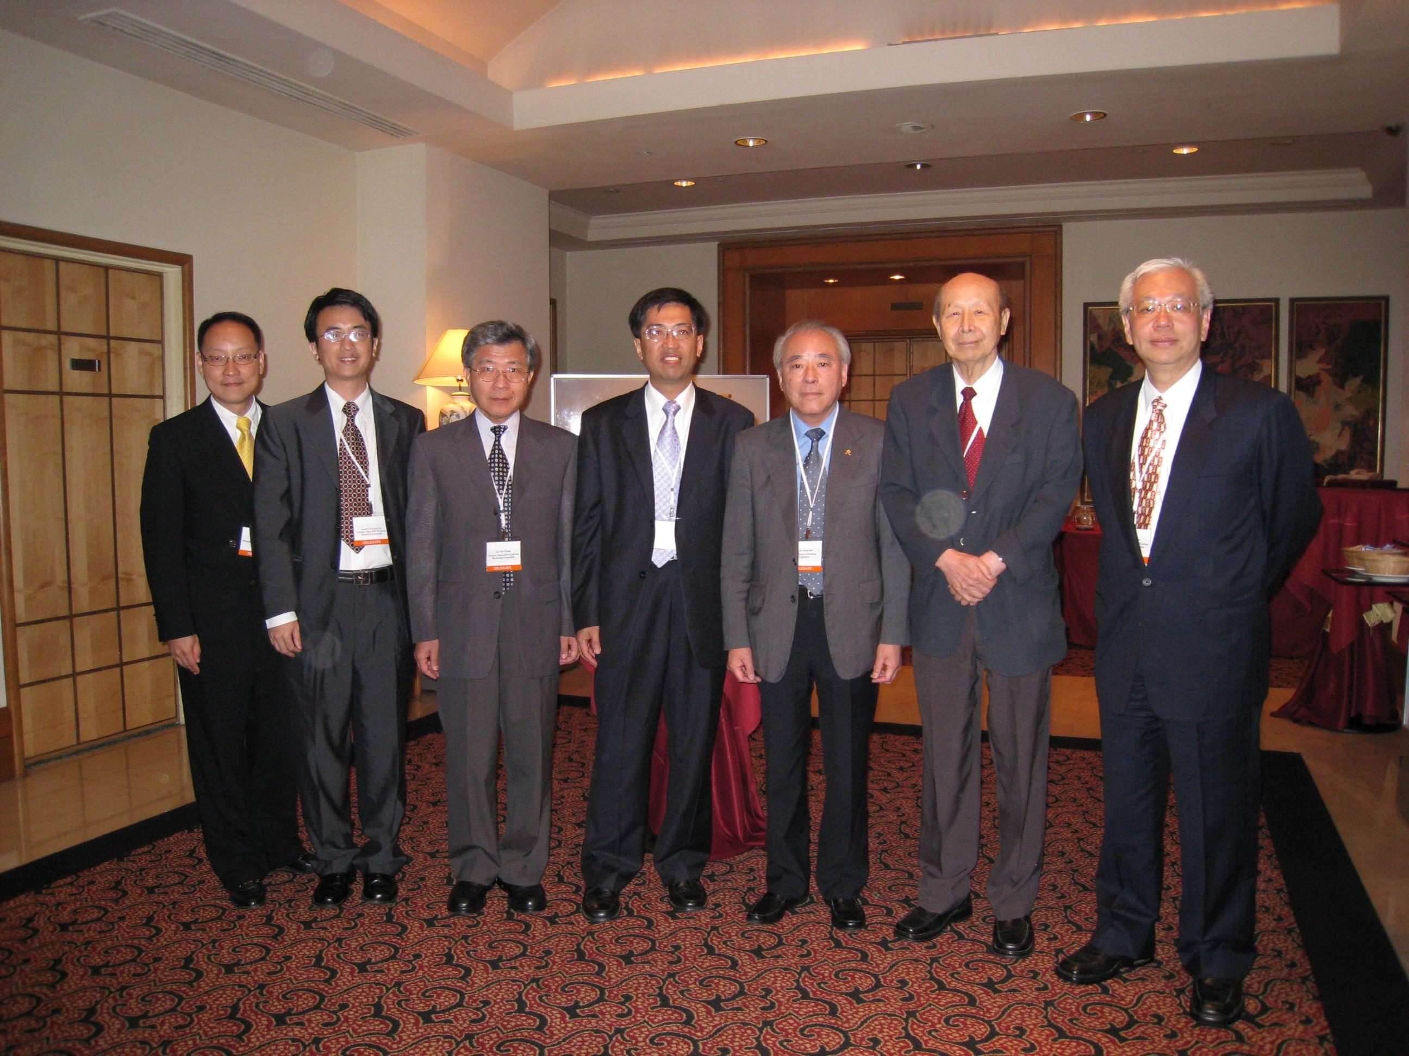

照片2 參加EMF會議之我國代表團合影

  - 當日另外舉行之「華盛頓協議會議（Washington Accord Meeting）」、「雪梨協議會議（Sydney Accord Meeting）」及第四場研討「Further Development of Sydney and Dublin Accords」，則分別對工程教育及工程技職教育認證之發展作相關探討。

- 6月25日：
  - 第五場研討「International and Regional Registers, titling, harmonization and long-term plan」，主要就EMF為International Registers 及APEC Engineer為Regional Registers之定位，與二者間之不同點提出探討，另關於EMF本擬對其憲章子標題「The International Register of Professional Engineers」欲加以修改為「The International Recognition Agreement for Professional Engineers」，亦引起會員國廣泛討論，例如日本建議將「Recognition」改為「Registration」，其他國家亦有數種不同建議，對於修改名稱尚未達成共識，留待明年IEM 2009繼續討論。
  - 第六場研討「IEA Code of Conduct」，鑒於工程倫理已成普世價值，爰大會就現行已訂有倫理規範的「世界工程組織（WEFO）」、「歐洲工程師（FEANI）」及八大工業國峰會（G8）所通過「科學家通用倫理（Universal Code for Scientists）」等三種內容加以比較，以建議IEA採行的倫理規範。

- 6月26日：
  - 第七場研討「Distance Education」，主要就工程教育之遠距教學所可能採取的數種模式，對WA、SA及DA的會員國加以調查，並做統計分析結果報告。
  - 第八、九場研討「Revision of the Multi-Party Agreement（MPA）」及「Fees and Budgets」，主要就IEA秘書處之作業規定與IEA名稱是否適當加以探討，及對於各協議（Accord）所應繳交的會員費用做修正討論。

四、與新加坡代表餐敘會談情形
在會議期間的第二天，即6月24日晚間，由中華台北亞太工程師監督委員會主席莫若楫董事長，宴請地主國新加坡工程師學會(Institution of Engineers, Singapore)主席，同時也是擔任新加坡大學副校長的楊國柔教授(YONG kwet Yew)等數位貴賓於當地餐廳舉行晚宴的晤談，當晚出席的還有資深主席蔡根浩先生(Chua Koon Ho)、新加坡建設局結構工程署翁詩河署長(Ong See Ho)及前任新加坡工程師學會會長Mr. Tan Seng Chuan。而我國作陪的代表則包含:陳振川副主委、謝季壽董事長、余德銓執行長、李得璋教授、劉曼君博士、何育興科長等。
席間新加坡工程師代表首先就我國申請入會，成為準會員國表示恭賀之意。陳副主委將我國未來八年需要投入的愛台建設加以介紹，並且稱讚新加坡近年來社會經濟發展的演進。而此次餐會也使我國代表對於現今新加坡工程界的發展有具體充分的認知，該國目前處於工程人才缺乏的狀態，不但新進工程師之起薪比起國際行情更高，且國家對於稅收、職工福利和退休的保障亦佳，值得我國借鏡。同時貴賓們亦與我國代表就兩國工程顧問業之執業環境、設計費率和國家政策等作詳情的意見交換。最重要的便是針對我國技師前往新加坡執業，目前所受到的瓶頸便是該國對於我國學歷，目前採取不予承認的情況。針對此一狀況，新加坡工程界代表將過去曾經承認我國學歷到如今可以努力之道，作一分析和討論，結論是新加坡與我國應藉由非官方的交流開始，擴大雙邊之溝通管道，保持一定程度之熱絡與互相交換意見，再逐漸將交流層級提升。在現今台海兩岸情勢漸趨和緩之時，新加坡政府亦將受惠於兩岸之間的和平，在文化與語言接受度高的兩地，新加坡與我國在未來積極合作爭取更多互動的機會更高。
另外，6月25日午間，由台北駐新加坡辦事處副代表何登煌及一等秘書左雅玲設宴款待本會、中華台北亞太工程師監督委員會及中華工程教育學會參加本次IEM之會議代表，何副代表對於我國順利成為EMF準會員國表示恭賀及與有榮焉，陳副主委並將我國工程產業與工程師國際化之遠景，及未來八年需要投入的愛台十二項建設，作完整詳實的介紹，何副代表對於桃園國際航空城部分特別感興趣，認為新加坡樟宜國際機場的發展經驗應該可做為借鏡，希望未來台星可就此部分進一步接洽與交流，駐新加坡代表處將予以最大協助。
五、心得與建議
（一）本會為協助我國技師取得國際性專業工程師資格，以提升營建產業國際競爭力，近年來積極輔導國內工程師專業團體參與國際工程師組織，並拓展工程專業國際舞台，繼2005年6月輔導中國工程師學會成立亞太工程師監督委員會加入亞太工程師組織（APEC Engineer Framework），今（2008）年6月2日又順利加入象徵進軍東南亞國協市場之「亞洲及太平洋工程師組織（The Federation of Engineering Institutions of Asia and the Pacific , FEIAP）」，本次於新加坡舉行之國際工程師會議（IEM）2008期中會議，再傳捷報，代表我國之中國工程師學會6月24日經國際工程師流通論壇（EMF）專案審查通過，成為該組織之準會員（Provisional Member）。
（二）本次順利成為EMF之準會員，可說是政府在推動營建產業國際化政策上，交出一張漂亮的成績單，這項成果是產、學界與政府相關機關通力合作所獲得的，其中亞太工程師監督委員會莫若楫主任委員多年來為推動國內技師資格國際化工作無私的奉獻，居功最大。中國工程師學會將立即展開相關後續工作，一鼓作氣在明 (2009) 年初提出正式會員(Full Member)之申請，希望在2009年6月於日本京都舉行之EMF會議能獲得審查通過，成為正式會員。
（三）為加速推動我國專業技師與相關國家彼此相互認許工程師資格，得以個人或擁有認許專業工程師之工程技術顧問公司進軍國際市場，爭取國家榮譽並賺取外匯，增進國家財富，我國法制面亦需配合調整，本會已於本（2008）年8月初將「技師法」修正草案送請行政院審議，行政院張政務委員進福並於9月2日主持審議會議完竣，將提請院會審查通過送立法院審議，此次技師法修正草案最大的特色就是增加了基於平等互惠原則下，得與我國簽署相互認許協定（議）之國家相互承認技師（專業工程師）執業資格之相關條文，我國中國工程師學會去（2007）年12月18日已與馬來西亞工程師學會簽署MOU(Memorandum of Understanding)，相信在不久的將來應該極有機會以APEC Engineer 或EMF資格為基礎，依新修正的技師法相關規定與馬來西亞相互認許技師（專業工程師）到彼此國家執業。
（四）此外為提升營建產業國際競爭力，本會目前已擬具「提升工程相關產業國際競爭力政策白皮書」草案，並已邀集相關部會討論內容，將於9月底提報本會委員會議通過後報請行政院核定，該政策白皮書草案中有一項非常重要的項目，就是「全面拓展工程界國際關係」，我國近年來在工程教育認證及技師（專業工程師）國際資格認證二方面均極有斬獲，已具備主辦國際工程會議（IEM）之實力，當我國明年順利成為EMF之正式會員國時，應一併大力爭取2011年於我國舉辦「IEM 2011」雙年會，更可提升我國工程界之國際地位及知名度。

